**В школах Курской области усилят меры по профилактике коронавирусной инфекции**

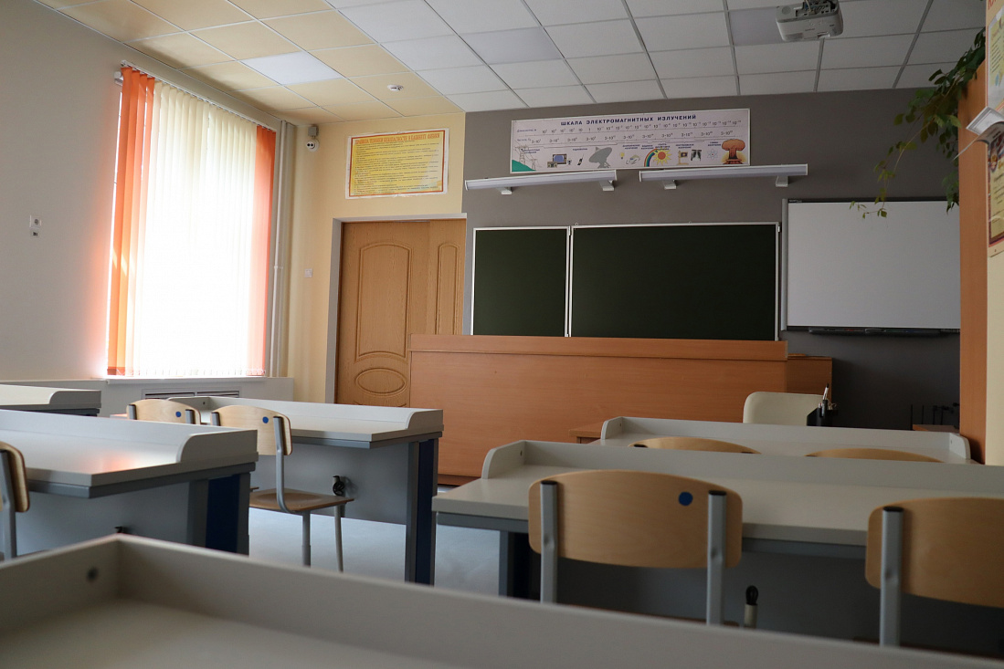

В школах Курской области примут дополнительные противоэпидемические меры. Об обеспечении безопасности детей шла речь на онлайн-совещании с руководителем регионального управления Роспотребнадзора, представителями областного комитета образования и науки, руководителями школ. Мероприятие провёл заместитель губернатора Курской области Андрей Белостоцкий.

Чтобы не допустить распространения коронавирусной инфекции в школах, родителей просят каждое утро измерять детям температуру, при первых симптомах ОРВИ оставлять их дома и обязательно вызывать врача. Кроме того, директорам школ, в которых занимается большое количество детей, поручено предусмотреть возможность создания «подвесной» смены; это позволит развести потоки обучающихся. Если у школ есть потребность в дезинфицирующих средствах, директорам необходимо направить заявку в муниципалитет, дезсредства будут выделены из резервного фонда.

На сегодня привито 92% педагогов школ в Курской области. Продолжается вакцинация студентов старше 18 лет. Эту работу необходимо активизировать, отметили на совещании.